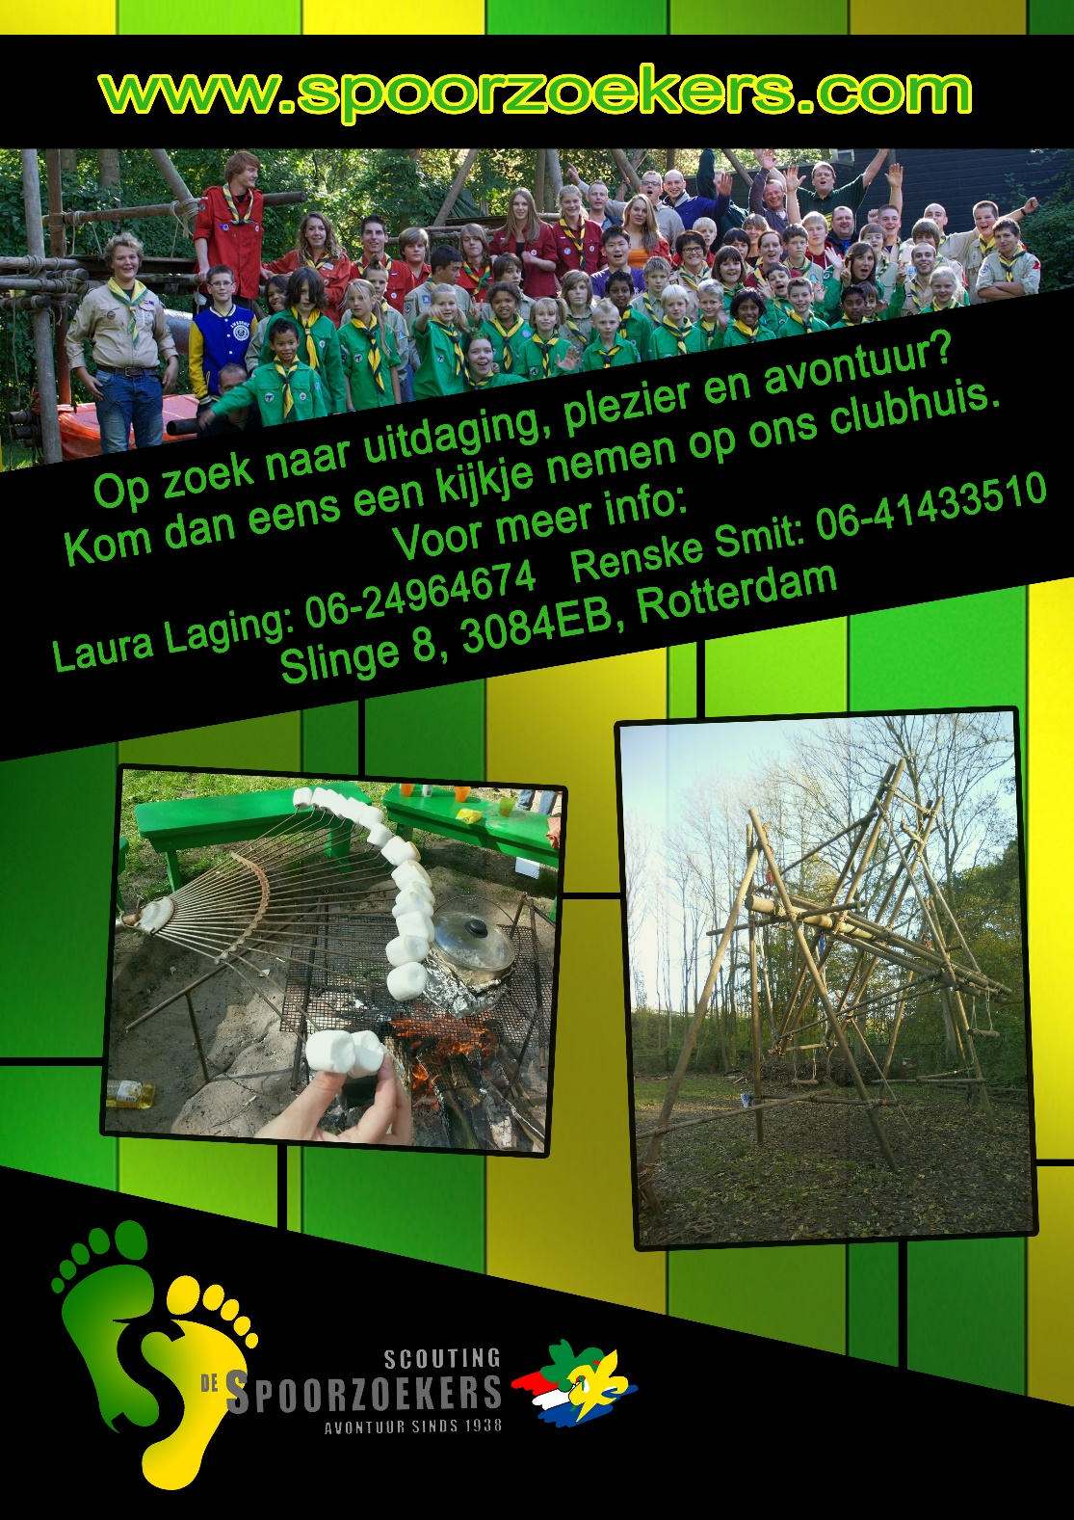

**Infoboekje Scoutinggroep**

**De Spoorzoekers**

**Contactgegevens:**

**Bezoekadres:**

Slinge 8

3084 EB Rotterdam

010-4819930 (clubhuis)



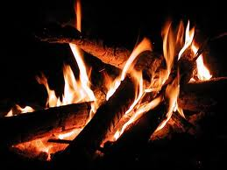 







***Ben je nieuwsgierig geworden?***

Als je interesse hebt mag je 4 keer vrijblijvend komen kijken om te zien of scouting iets voor jou is.

Na deze 4 weken wordt je officieel Spoorzoeker en opgegeven als lid van Scouting Nederland. Je bent dan één van de 24 miljoen scouts ter wereld.

Als je hebt besloten lid te worden van onze groep word je binnen 2 maanden geïnstalleerd. Je mag dan het uniform en onze groepsdas dragen.

***Het lidmaatschap***

De kosten voor je lidmaatschap bedraagt €13,00 per maand en wordt per automatische incasso afgeschreven.

Voor bijzondere opkomsten vragen we soms een kleine bijdrage.

Kosten voor weekenden en het kamp worden gedurende het jaar berekend en mede-gedeeld

Contributierekening: **NL89RABO0321543947**

**t.n.v. Scouting de Spoorzoekers**

**Contact**

Telefoon clubhuis (alleen zaterdags 12:30-17:30) 010-4819930

Email: [Info@spoorzoekers.com](mailto:Kennismaken.spoorzoekers@gmail.com)

Zodra je komt kijken krijg je gegevens van de leiding zodat je direct met hen contact kunt opnemen.

**Voor meer informatie**

www.spoorzoekers.com

www.scouting.nl

Je kunt ons ook vinden op facebook, hier worden vaak evenementen aangekondigt of wordt gepost wat we hebben gedaan;

Scoutingroep De Spoorzoekers

***Wie zijn wij***

Scoutinggroep de spoorzoekers is opgericht in 1938. Eerder was dit een echte jongensgroep. Tegenwoordig zijn de Spoorzoekers een groep voor jongens en meiden van alle leeftijden.

Scouting is voor iedereen, dat is een waarde van scouting Nederland en zeker ook van de Spoorzoekers.

Binnen het team zijn er verschillende rollen, van leiding tot bestuurslid. Belangrijk om te weten is dat er geen betaalde functies zijn binnen de groep. Iedereen doet alles op vrijwillige basis met als doel iedere week leuke en toffe activiteiten te organiseren voor de jeugdleden.

***Wat is ons doel***

Vooral veel plezier maken, je eigen avontuur creëren en vrienden voor het leven ontmoeten. En natuurlijk elk jaar een leuk zomerkamp! Scouting is een combinatie van plezier en leren.

***Wat is scouting***

Scouting staat voor uitdaging! Bij Scouting besteden kinderen en jongeren op een actieve en uitdagende manier hun vrije tijd in de natuur. Ze hebben veel plezier met elkaar en leren om samen te werken en respect te hebben voor de ander. Zo ontwikkelen de kinderen en jongeren zich op een natuurlijke manier tot zelfstandige mensen en krijgen ze de ruimte om te ontdekken en te leren.

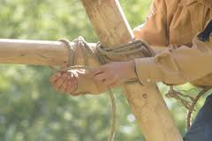

***De leeftijdsgroepen***

**Bevers**

Leeftijd: 5 – 7 jaar

Opkomsttijd: Zaterdagen 11.30 tot 13.00

Kinderen worden gehaald en gebracht door ouders/verzorgers.

De Bevers spelen in het verhaal van Hotsjietonia. Hotsjietonia heeft verschillende bewoners met allemaal een eigen verhaal. Iedere opkomst begint met het openen van de Bever-kist. Hierin vinden de kinderen materialen waar ze tijdens de opkomst mee gaan spelen of knutselen. De opkomsten zijn vaak gekoppeld aan de bewoners van Hotsjietonia.

De Bevers gaan niet op kamp.

Meer informatie over de Bevers is te verkrijgen via:

[Bevers@spoorzoekers.com](mailto:Bevers@spoorzoekers.com)

**Welpen**  
Leeftijd: 7 - 11 jaar

Opkomsttijd: Zaterdagen 13.30 tot 15.30 uur

Kinderen worden gehaald en gebracht door ouders/verzorgers. Zij mogen niet zelfstandig naar huis.

De welpenopkomsten worden gedraaid met het Jungle boek verhaal als thema. Tijdens de opkomsten leren de kinderen spelenderwijs de basis technieken die horen bij scouting zoals bijvoorbeeld; samenwerken, knopen leggen en route-technieken.

Ieder jaar gaan de welpen in de 1e week van de zomervakantie op kamp. Zij slapen dan een week in een clubhuis van een andere scoutinggroep in Nederland.

Meer informatie over de welpen is te verkrijgen via

[welpen@spoorzoekers.com](mailto:welpenslinge@gmail.com)

**Scouts**Leeftijd: 10 - 15 jaar  
Opkomsttijd: Zaterdagen 14.00 tot 17.00

Scouts mogen zelfstandig naar de groep komen en naar huis gaan.

Scouts spelen niet meer in thema. De opkomsten zijn gericht op persoonlijke ontwikkeling en het werken in groepsverband.

De opkomsten van de scouts bestaan deels uit spel. Daarnaast houden scouts zich bezig met de echte scoutingtechnieken zoals pionieren, vuur stoken, koken , kamperen en tochten lopen.

De scouts gaan elke zomervakantie op kamp. De technieken die zij door het jaar heen geleerd hebben zijn allemaal de opbouw voor het kamp geweest. Ze slapen in tenten, koken zelf hun eten in een zelfgebouwde keuken en gaan tochten lopen.

Meer informatie over de scouts is te verkrijgen via

[scouts@spoorzoekers.com](mailto:scouts@spoorzoekers.com)

**Explorers**

Leeftijd: 15 t/m 18 jaar

Opkomsttijden: zaterdagavond 19.00 tot 21.00

Bij de explorers word je uitgedaagd met elkaar het programma te maken. Dit kan variëren van een bordspel avond, een schommel pionieren en kampvuur avond tot een avond paintballen, klimmen of primitief kamperen.

De explorers gaan ook op zomerkamp. Ze verblijven in tenten en maken een uitdagend programma. Het zomerkamp is vaak in het buitenland en duurt 10 dagen. De kosten van dit kamp zijn hoger en daarom proberen de explorers gedurende het jaar zelf geld bij elkaar te verdienen door leuke acties.

De communicatie verloopt bij de explorers vaak via de explorer zelf. Zij zijn in een leeftijdsfase waarin zij steeds zelfstandiger worden en ook dit wordt bij de scouting gestimuleerd.

Meer informatie over de explorers is te verkrijgen via

[explorers@spoorzoekers.com](mailto:explorers@spoorzoekers.com)

**Stam**

Leeftijd: 18 +

Opkomsttijden: zaterdagavond 20.00 – 23.00 uur

Na de Explorers is het scoutingavontuur nog niet afgelopen. De volgende stap is de stam. De stam is meer een vriendengroep als iets anders. Wat hier gebeurt is elke week weer afwachten. Er worden soms activiteiten georganiseerd en soms is het gewoon een gezellig samenzijn.

Veel van de stamleden zijn ook vrijwilliger binnen de groep. De een is leiding van de welpen scouts of explorers, de ander zet zich in voor andere noodzakelijke klussen om de groep draaiend te houden.

Meer informatie over de stam is te verkrijgen via

Meer informatie over de stam is te verkrijgen via

[Stam@spoorzoekers.com](mailto:Stam@spoorzoekers.com)